Vergelijkingen met absolute waarden.
Het oplossen van vergelijkingen met absolute waarden in de uitdrukking vergt vaak een beetje creativiteit bij het toepassen van de definitie.
De eenvoudigste vergelijkingen zijn van de vorm
$$\left|2x+3\right|=5$$
Het volstaat dan de twee mogelijkheden die de definitie toelaat apart te bekijken. In het bovenstaande voorbeeld is dat
a) $2x+3 ≥0$. Dan is $\left|2x+3\right|= 2x+3$ en dan herleidt de vergelijking zich tot
$2x+3=5$ (rekening houdend met de nevenvoorwaarde dat $2x+3≥0$ (die dan automatisch vervuld is)). We vinden als oplossing $x=1$.
b) $2x+3<0$. Dan is $\left|2x+3\right|=-2x-3$ en dan herleidt de vergelijking zich tot
$-2x-3=5$ (met nevenvoorwaarde dat $2x+3<0$ moet zijn).
Deze uitdrukking heeft als oplossing $x=-4$. De nevenvoorwaarde is meteen voldaan.
We besluiten dat de vergelijking twee oplossingen heeft, namelijk $x=1$ en $x=-4$.
Indien de absolute waarde uitdrukking nul moet zijn, dan is er slechts één oplossing.
De unieke oplossing van de vergelijking
$$\left|2x+3\right|=0$$
is dan $x=-\frac{3}{2}$.
En de vergelijking
$$\left|2x+3\right|=-5$$
heeft helemaal geen reële oplossingen, omdat de absolute waarde van elk reëel getal positief is.
Om zelf in te oefenen: geef de reële waarden x die voldoen aan de onderstaande vergelijkingen
1) $\left|2x+5\right|=5$
2) $\left|2x+5\right|=-5$
3) $\left|4x-5\right|=1$
4) $\left|4x-5\right|=0$

Antwoorden op de opgaven:
1. x=0 en x=-5
2. geen reële oplossingen
3. x=1 en x=3/2
4. x=5/4.
Een tweede soort vergelijkingen heb je wanneer de absolute waarde van een lineaire uitdrukking in x gelijk gesteld wordt aan de absolute waarde van een andere lineaire uitdrukking in x, zoals in
$$\left|2x-3\right|=|x+5|$$
Werkend vanaf de definitie, moet je dan 4 gevallen onderscheiden en kijken of de resulterende oplossing aan de randvoorwaarden van elk van de 4 gevallen voldoet (of dat die oplossing te verwerpen is).
Geval 1: $2x-3≥0 en x+5≥0$. Dat resulteert in de nevenvoorwaarde $x≥\frac{3}{2}$.
De vergelijking zelf herleidt zich tot $2x-3=x+5$, zodat een oplossing $x=8$ is.
Geval 2: $2x-3≥0 en x+5<0$. Die mogelijkheid is uitgesloten, want aan beide nevenvoorwaarden kan tegelijk niet voldaan zijn.
Geval 3: $2x-3<0 en x+5≥0$. Dat resulteert in de nevenvoorwaarde $-5≤x<\frac{3}{2}$.
De vergelijking herleidt zich tot $-2x+3=x+5$, zodat een oplossing $x=-\frac{2}{3}$ is.
Geval 4: $2x-3<0 en x+5<0$. Dat resulteert in de nevenvoorwaarde $x<-5$.
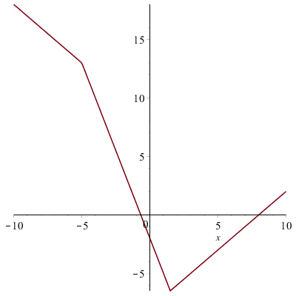
De vergelijking herleidt zich tot $-2x+3=-x-5$. Een oplossing voor deze vergelijking is weer x=8, maar die voldoet niet aan de nevenvoorwaarde.
Conclusie: de vergelijking heeft 2 reële oplossingen, namelijk $x=-\frac{2}{3} en x=8.$

Hiernaast zie je de wat vreemde grafiek van de functie $f\left(x\right)=\left|2x-3\right|-|x+5|$, waarvan de nulpunten inderdaad overeenkomen met de door ons gevonden oplossingen.

Probeer deze techniek ook zelf eens toe te passen op de volgende vergelijkingen:
1. $\left|x-1\right|=|2x+5|$
2. $\left|x-4\right|=|3x-5|$

Oplossingen:
1. x=-6 en x=-4/3
2. x=1/2 en x=9/4

